01132 300,0 Abschlussprofil für den Trockenbau 15 mm GK Stahl, verzinkt

Protektorwerk Florenz Maisch

Eigenschaften

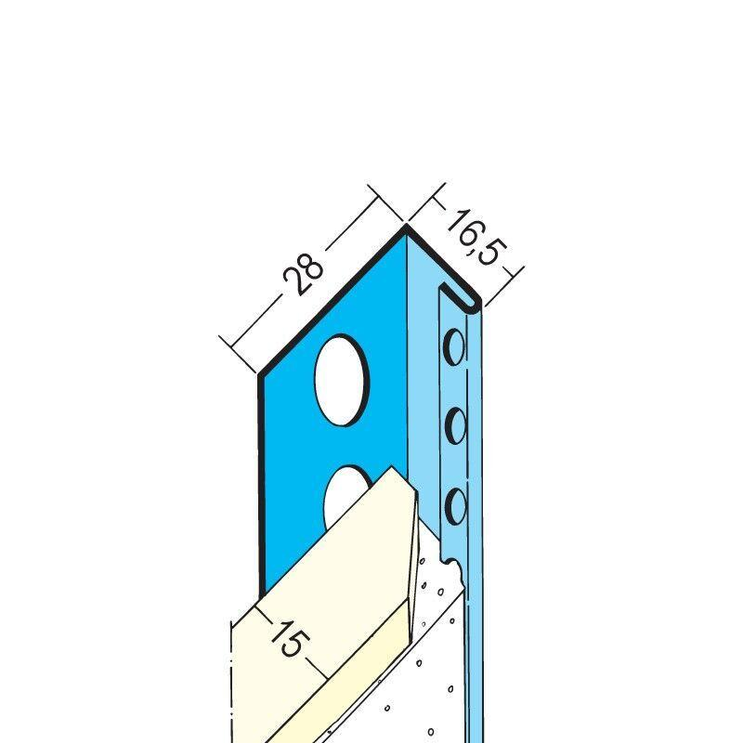

GTIN:

4009230802404

HAN:

100709

Farbton

silber

Oberfläche

verzinkt

Profilart

Abschlussprofil

Profilform

L-Profil

Werkstoff

Stahl

Breite (mm)

28,00

Höhe (mm)

16,50

Länge (mm)

3.000,00

Brandverhalten

A1